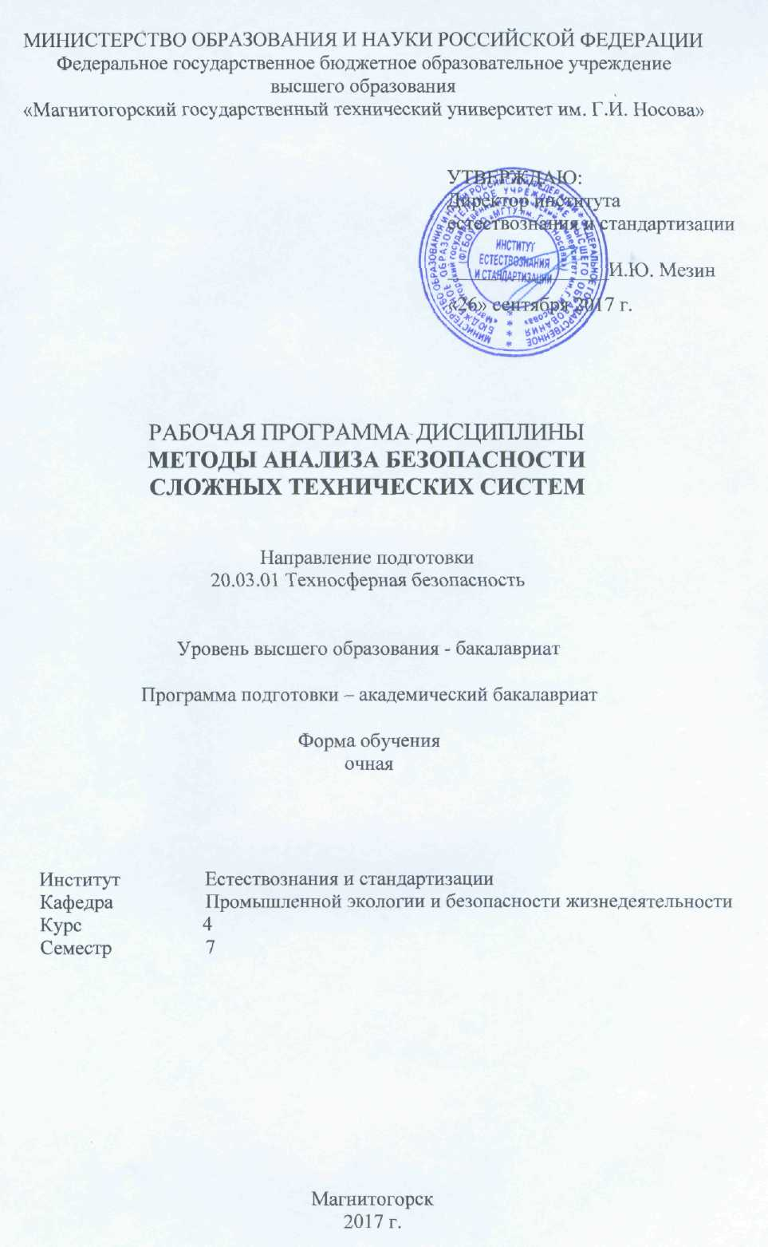

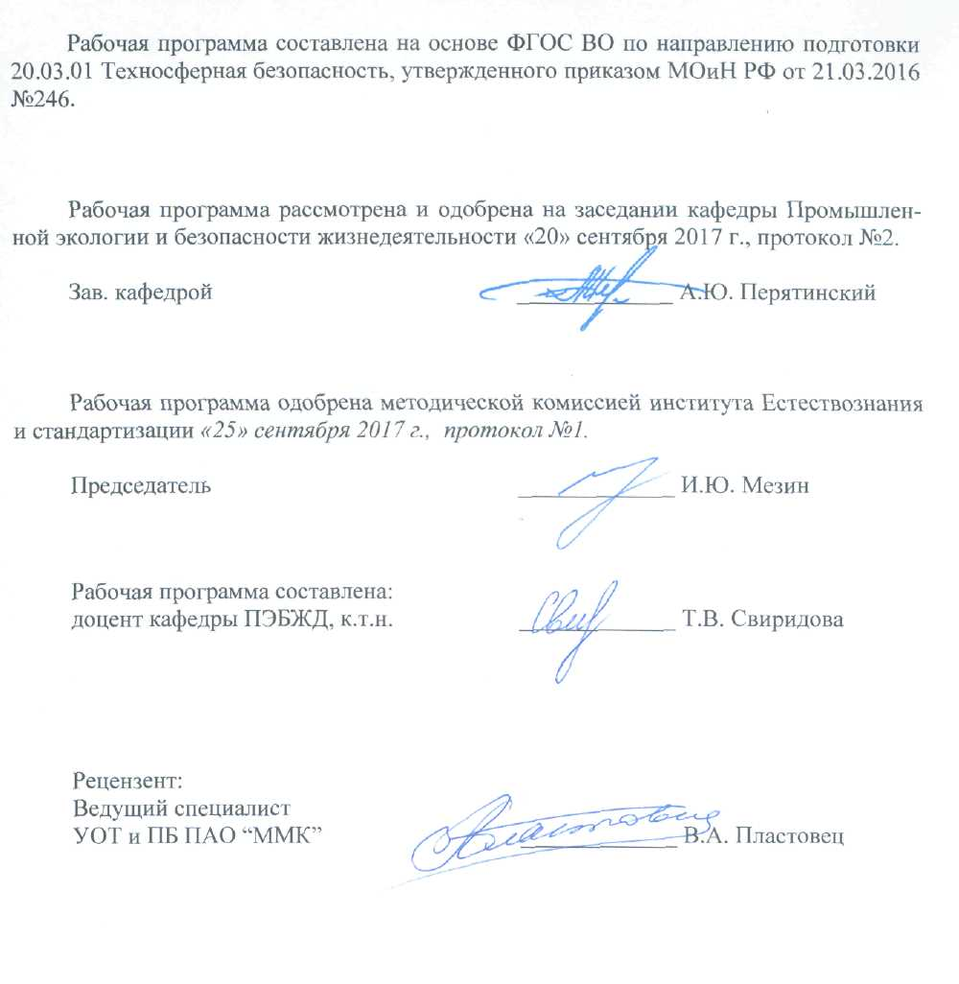

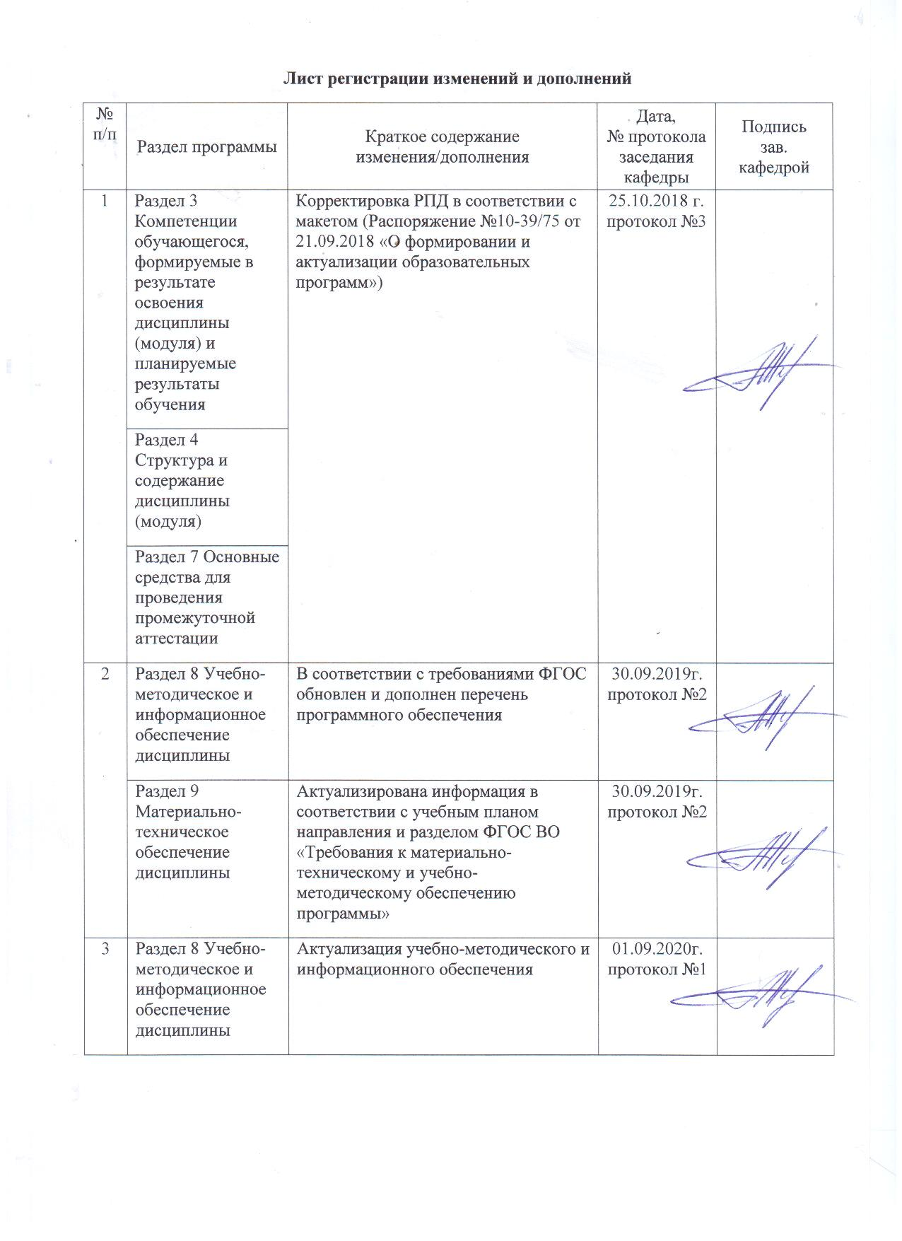

**1 Цели освоения дисциплины (модуля)**

Целями освоения дисциплины (модуля) «Методы анализа безопасности сложных технических систем» являются:

-формирование знаний и навыков для обоснованного принятия решения комплексных задач в области пересечения интересов безопасности, экологии, экономики и интересов социума и методов моделирования процессов

-использованием полученных навыков для решения научных и прикладных задач.

**2 Место дисциплины (модуля) в структуре образовательной программы**

**подготовки бакалавра**

Дисциплина «Методы анализа безопасности сложных технических систем» входит в вариативную часть блока 1 образовательной программы.

Для изучения дисциплины необходимы знания (умения, навыки), сформированные в результате изучения «Математики», «Информатики», «Безопасности труда». Знания (умения, навыки), полученные при изучении данной дисциплины, будут необходимы при освоении дисциплины «Управление техногенной безопасностью на стадии проектирования» и выполнении выпускной квалификационной работы.

**3 Компетенции обучающегося, формируемые в результате освоения**

**дисциплины и планируемые результаты обучения**

В результате освоения дисциплины «Методы анализа безопасности сложных технических систем» обучающийся должен обладать следующими компетенциями:

|  |  |
| --- | --- |
| Структурный  элемент  компетенции | Планируемые результаты обучения |
| **ОПК-1 -** способностью учитывать современные тенденции развития техники и технологий в области обеспечения техносферной безопасности, измерительной и вычислительной техники, информационных технологий в своей профессиональной деятельности | |
| Знать: | - понятийный аппарат, методы анализа и синтеза систем, общие принципы и средства, необходимые для моделирования систем различной физической природы |
| Уметь: | - решать задачи комплексного анализа, математически описать системы различной природы |
| Владеть: | - различными способами проверки свойств и поведения систем |
| **ПК-14** - способностью определять нормативные уровни допустимых негативных воздействий на человека и окружающую среду | |
| Знать: | - понятийный аппарат, составления моделей систем различной физической природы, методы оценки адекватности и достоверности составляемой модели |
| Уметь: | - решать задачи классификации и составления модели изучаемых систем различной природы |
| Владеть: | - различными способами проверки адекватности и допустимости составленной модели, исследования поведения системы на основе построенной модели и методами оценки результата моделирования |
| **ПК-15** - способностью проводить измерения уровней опасностей в среде обитания, обрабатывать полученные результаты, составлять прогнозы возможного развития ситуации | |
| Знать: | - понятийный аппарат и методы прогнозирования поведения систем и оценки правильности прогноза |
| Уметь: | - делать прогноз поведения системы и оценивать его правильность, математически доказывая свою точку зрения |
| Владеть: | - понятийным и математическим аппаратом для оценки прогнозирования систем различной физической природы |

**4 Структура и содержание дисциплины для очной формы обучения**

Общая трудоемкость дисциплины составляет 3 единицы 108 акад. часов, в том числе:

-контактная работа 37 акад. часов:

-аудиторная 36 акад.часов;

-внеаудиторная 1 акад.часа;

-самостоятельная работа 71 акад. часа

|  |  |  |  |  |  |  |  |  |
| --- | --- | --- | --- | --- | --- | --- | --- | --- |
| Раздел/тема  дисциплины | Семестр | Аудиторная  контактная работа  (в акад. часах) | | | Самостоятельная  работа (в акад. часах) | Вид самостоятельной работы | Формы текущего контроля успеваемости и промежуточной аттестации | Код и структурный элемент компетенции |
| Лекции | Лаборат.  занятия | Практич.  занятия |
| 1.Методологические основы системного анализа и моделирования опасных процессов в техносфере | 7 | 4 | - | 4 | 15 | Составление отчета по выполнению практической работы. Подготовка конспекта. Самостоятельное изучение учебной и научной литературы. | Проверка выполненной практической работы. Проверка составленного конспекта. Устный опрос (собеседование) | ОПК-1*– зув* |
| Итого по разделу | 7 | 4 | - | 4 | 15 |  |  |  |
| 2.Системный анализ и моделирование процесса возникновения происшествий в техносфере | 7 | 4 | - | 4/2И | 20 | Составление отчета по выполнению практической работы. Подготовка конспекта. Самостоятельное изучение учебной и научной литературы. Подготовка реферата | Проверка выполненной практической работы. Проверка составленного конспекта. Устный опрос (собеседование)  Доклад по теме реферата | ПК-14*– зув*  ПК-15*– зув* |
| Итого по разделу | 7 | 4 | - | 4/2И | 20 |  |  |  |
| 3.Системный анализ и моделирование процесса причинения ущерба от техногенных происшествий | 7 | 5 | - | 5/3И | 18 | Составление отчета по выполнению практической работы. Подготовка конспекта. Самостоятельное изучение учебной и научной литературы. | Проверка выполненной практической работы. Проверка составленного конспекта. Устный опрос (собеседование) | ПК-14*– зув*  ПК-15*– зув* |
| Итого по разделу | 7 | 5 | - | 5/3И | 18 |  |  |  |
| 4. Системный анализ и моделирование процесса управления обеспечением безопасности в техносфере | 7 | 5 | - | 5/3И | 18 | Составление отчета по выполнению практической работы. Подготовка конспекта. Самостоятельное изучение учебной и научной литературы. | Проверка выполненной практической работы. Проверка составленного конспекта. Устный опрос (собеседование) | ПК-14*– зув*  ПК-15*– зув* |
| Итого по разделу | 7 | 5 | - | 5/3И | 18 |  |  |  |
| Итого за семестр | 7 | 18 | - | 18/8И | 71 |  | Зачет |  |
| Итого по дисциплине | 7 | 18 | - | 18/8И | 71 |  | Зачет |  |

И – в том числе, часы, отведенные на работу в интерактивной форме.

**5 Образовательные технологии**

В процессе преподавания дисциплины «Методы анализа безопасности сложных технических систем» применяются традиционная и информационно-коммуникационная образовательные технологии.

Система организации учебного процесса должна быть ориентирована на индивидуальный подход к учащимся и должна содержать задания разного уровня сложности, разнообразного содержания и, соответственно, оцениваться по-разному.

Практические занятия проводятся с использованием метода – «обучение на основе опыта» для создания аналогий между изучаемыми явлениями и знакомыми студентам жизненными ситуациями и более глубокого усваивания изучаемых вопросов. Студентам выдаются задания закрепляющие знания, моделирующие технологические процессы. Высокая степень самостоятельности их выполнения студентами способствует развитию логического мышления и более глубокому освоению теоретических положений и их практического использования. При собеседовании и экспресс-опросе проводится дискуссия и формулируется вывод об оптимальном режиме обучения.

На практических занятиях применяются также следующие виды обучения: контекстное обучение, междисциплинарное обучение, эвристическая беседа, позволяющие находить ответ на проблему, используя знания, полученные и на других дисциплинах.

Самостоятельная работа студентов стимулирует студентов к самостоятельной проработке темы в процессе подготовки к практическим занятиям.

В ходе занятий предполагается использование комплекса инновационных методов интерактивного обучения, включающих в себя:

- создание проблемных ситуаций с показательным решением проблемы преподавателем;

- самостоятельную поисковую деятельность в решении учебных проблем, направляемую преподавателем;

- самостоятельное решение проблем студентами под контролем преподавателя.

- проблемное обучение – стимулирование студентов к самостоятельной «добыче» знаний, необходимых для решения конкретной проблемы.

- контекстное обучение – мотивация студентов к усвоению знаний путем выявления связей между конкретным знанием и его применением.

- обучение на основе опыта – активизация познавательной деятельности студентов за счет ассоциации их собственного опыта с предметом изучения.

- индивидуальное обучение – выстраивание студентами собственных образовательных траекторий на основе формирования индивидуальных учебных планов и программ с учетом интересов и предпочтений студентов.

- междисциплинарное обучение – использование знаний из разных областей, их группировка и концентрация в контексте конкретной решаемой задачи.

**6 Учебно-методическое обеспечение самостоятельной работы обучающихся**

По дисциплине «Методы анализа безопасности сложных технических систем» предусмотрена аудиторная и внеаудиторная самостоятельная работа обучающихся.

Аудиторная самостоятельная работа студентов предполагает выполнение практических работ.

**Примерный перечень практических работ:**

1. Моделирование и системный анализ происшествий с помощью диаграмм типа дерево.
2. Моделирование и системный анализ происшествий с помощью диаграмм типа граф.
3. Моделирование и системный анализ происшествий с помощью диаграмм типа сеть.
4. Моделирование и системный анализ процесса высвобождения и неуправляемого распространения энергии и вредного вещества.
5. Моделирование и системный анализ процесса трансформации разрушительного воздействия аварийно-опасных веществ.
6. Моделирование и системный анализ процесса обоснования требований к уровню безопасности
7. Моделирование и системный анализ процесса обеспечения требуемого уровня безопасности
8. Моделирование и системный анализ процесса контроля требуемого уровня безопасности
9. Моделирование и системный анализ процесса поддержания требуемого уровня безопасности

**Примерные темы рефератов:**

1. Граф-модель аварийности и травматизма
2. Прогнозирование показателей аварийности и травматизма на производстве
3. Логико-лингвистическая модель аварийности и травматизма
4. Имитационное моделирование происшествий в человеко-машинной системе
5. Особенности моделирования и системного анализа процесса высвобождения и распространения энергии и вредного вещества
6. Модели и методы прогнозирования зон неуправляемого распространения потоков энергии и вредного вещества
7. Модели и методы прогнозирования полей концентрации вредных веществ в техносфере
8. Особенности моделирования и системного анализа процесса трансформации и воздействия потоков энергии и вредного вещества
9. Моделирование и системный анализ процесса разрушительного воздействия аварийно-опасных веществ
10. Особенности прогноза последствий вредного воздействия на людские и природные ресурсы
11. Сущность программно- целевого подхода к управлению процессом обеспечения безопасности
12. Структура мероприятий по совершенствованию управления обеспечением безопасности
13. Принципы контроля безопасности производственных и технологических процессов
14. Контроль уровня безопасности на головном объекте
15. Статистический контроль эффективности мероприятий по обеспечению безопасности
16. Модели и методы поддержания готовности персонала к обеспечению безопасности
17. Модели и методы оптимизации контрольно­ профилактической работы по предупреждению происшествия
18. Модели и методы поддержания безопасности особо ответственных работ

**7 Оценочные средства для проведения промежуточной аттестации**

**а) Планируемые результаты обучения и оценочные средства для проведения промежуточной аттестации**

|  |  |  |
| --- | --- | --- |
| Структурный элемент компетенции | Планируемые результаты обучения | Оценочные средства |
| **ОПК-1 -** способностью учитывать современные тенденции развития техники и технологий в области обеспечения техносферной безопасности, измерительной и вычислительной техники, информационных технологий в своей профессиональной деятельности | | |
| Знать | - понятийный аппарат, методы анализа и синтеза систем, общие принципы и средства, необходимые для моделирования систем различной физической природы | **Перечень теоретических вопросов к зачету:**  1.Понятие и краткая характеристика систем  2.Особенности организации и динамики систем  3.Обобщенная структура системного анализа и синтеза |
| Уметь | - решать задачи комплексного анализа, математически описать системы различной природы | **Практические задания (тесты):**   1. *Что означает термин “Системный анализ”?*   А. это совокупность методов и средств представления объекта как некоторой системы со всеми вытекающими особенностями.  Б. это совокупность взаимосвязанных элементов объединённых одной целью.  В нет правильного ответа   1. *Назовите основные признаки системности?*   А. Взаимосвязанность  Б. Структурированность  В. Целостность (подчинение единой цели)  Г. все выше перечисленные |
| Владеть | - различными способами проверки свойств и поведения систем | **Комплексные задания:**  ЗАДАНИЕ 1  Построить дерево отказов «пожар»  ЗАДАНИЕ 2  Построить дерево отказов «взрыв» |
| **ПК-14** - способностью определять нормативные уровни допустимых негативных воздействий на человека и окружающую среду | | |
| Знать | - понятийный аппарат, составления моделей систем различной физической природы, методы оценки адекватности и достоверности составляемой модели | **Перечень теоретических вопросов к зачету:**  1.Понятие и краткая характеристика моделей  2.Классификация моделей и методов моделирования  3.Обобщенная структура моделирования процессов в техносфере  4.Энергоэнтропийная концепция опасностей  5.Методы исследования и совершенствования безопасности в техносфере  6.Показатели качества системы обеспечения безопасности в техносфере  7.Сущность системного подхода к исследованию процессов в техносфере  8.Особенности формализации и моделирования опасных процессов |
| Уметь | - решать задачи классификации и составления модели изучаемых систем различной природы | **Практические задания (тесты):**  *1.В чём состоит отличие теории от модели?*  А.Теория может выполнять роль математической модели, но не наоборот.  Б. Теория должна удовлетворять критериям:  -внешние сходства  - внутреннего совершенства  В. Модель будучи изучена должна давать информацию о системе и должна быть адекватна к исследуемому объекту.  Г. все варианты правильны  *2. Познавательные модели – это модели, которые ……*  А. являются формой представления научных знаний.  Б. являются формой организации практической деятельности  В. Нет правильного ответа |
| Владеть | - различными способами проверки адекватности и допустимости составленной модели, исследования поведения системы на основе построенной модели и методами оценки результата моделирования | **Комплексные задания:**  ЗАДАНИЕ 1  Построить дерево отказов для схода поезда с рельсов из-за дефектности рельсов.  ЗАДАНИЕ 2  Построить дерево отказов для схода поезда с рельсов из-за неработоспособности подвижного состава  ЗАДАНИЕ 3  Построить дерево отказов для схода поезда с рельсов из-за возникновения резонансных колебаний. |
| **ПК-15** - способностью проводить измерения уровней опасностей в среде обитания, обрабатывать полученные результаты, составлять прогнозы возможного развития ситуации | | |
| Знать | - понятийный аппарат и методы прогнозирования поведения систем и оценки правильности прогноза | **Перечень теоретических вопросов к зачету:**  1.Основные понятия и виды диаграмм влияния  2.Правила построения дерева происшествия и дерева событий  3.Качественный анализ моделей типа дерево  4.Количественный анализ диаграмм типа дерево  5.Иллюстративные модели типа дерево  6.Граф-модель аварийности и травматизма  7.Принципы построения и анализа стохастических сетей  8.Логико-лингвистическая модель аварийности и травматизма  9.Имитационное моделирование происшествий в человеко-машинной системе  10.Классификация и анализ известных моделей и методов прогнозирования техногенного ущерба  11.Особенности моделирования и системного анализа процесса высвобождения и распространения энергии и вредного вещества  12.Особенности моделирования и системного анализа процесса трансформации и воздействия потоков энергии и вредного вещества  13.Моделирование и системный анализ процесса разрушительного воздействия аварийно-опасных веществ |
| Уметь | - делать прогноз поведения системы и оценивать его правильность, математически доказывая свою точку зрения | **Практические задания (тесты):**  *1.Какие типы математических моделей по способу построения вы знаете?*  А. Теоретические или аналитические модели  Б.Экспериментально-статические (в их основе лежит эксперимент)  В.Смешанные (содержат как теор. так и и эксперим.-стат. приёмы моделир.)  Г. все ответы верные  *2.Как построить математическую модель по типу “чёрного ящика”? Расположите по порядку*  А. Проверка значения параметра.  Б. Изучение системы и выделение входных и выходных параметров  В. Нахождение параметров математической модели  Г. Проверка адекватности моделей в реальной системе.  Д. Задание структуры математической модели Y=f(x,z,a) |
| Владеть | - понятийным и математическим аппаратом для оценки прогнозирования систем различной физической природы | **Комплексные задания:**  ЗАДАНИЕ 1  Построить схему причинно-следственных связей для следующего события:  *28 февраля 2001 года произошел групповой несчастный случай в ОАО «Северсталь», г. Череповец Вологодской области.*  *При работе бригады № 2 под руководством мастера смены на шахтной печи фирмы «ФУКС Системтехник» производилась выплавка полупродукта стали марки 10ХСНД, плавка № 00868.*  *После выпуска предыдущей плавки № 00867 в 8 ч 49 мин сталевар и мастер смены совместно осмотрели состояние печи (подины, откосов, водоохлаждаемых элементов), закрыли сталевыпускное отверстие и поставили печь в горизонтальное положение. В это же время печь осматривал персонал технических дежурных служб энергетиков, электриков, механиков, гидравликов. По окончанию технического осмотра состояния печи сделана запись в агрегатном журнале о готовности шахтной печи к работе.*  *В 9 ч 10 мин мастер смены подал команду на включение печи. В это же время был опущен в рабочее состояние свод, закрыта заслонка рабочего окна, включены газокислородные стеновые горелки с расходом газа 100 м3/ч и кислорода 230 м3/ч. Был произведен сброс подогретой до 700-750 °С завалки (загруженной на предыдущей плавке) с пальцев шахты в печь в количестве 67 т, состоящей из 53 т копрового лома, 10 т обрези и 4 т скрапа. Затем был открыт колпак шахты и сделана подвалка из грейферной корзины 38 т копрового лома. Для заливки жидкого чугуна в рабочее окно печи завели желоб и в 9 ч 14 мин залили 30 т чугуна. После заливки чугуна желоб был отведен в парковочную позицию на расстояние 6 м от рабочего окна, где подручный сталевара и огнеупорщик приступили к очистке желоба от остатков чугуна.*  *По истечении 6 мин после слива чугуна и отработке 9 МВт электроэнергии в 9 ч 20 мин произошел хлопок в рабочем пространстве печи с выбросом пламени и шлака через зазор между заливкой рабочего окна и порогом, причинив ожоги пламенем и шлаком 2-3 степени площадью 10 % поверхности тела подручному сталевара и 15 % огнеупорщику. Согласно медицинскому заключению полученные пострадавшими травмы к тяжелым не относятся.*  ЗАДАНИЕ 2  Построить схему причинно-следственных связей для следующего события:  *4 января 1998 года произошел групповой несчастный случай в ОАО «ММК», г. Магнитогорск Челябинской области.*  *В 19 ч 05 мин на конвертере № 1 упала левая кислородная фурма. После падения фурмы на пульте управления котлом ОКГ-400 сработала блокировка «забивание скруббера». Бригадир слесарей-ремонтников и два слесаря-ремонтника по команде смен­но­го мастера энергослужбы приступили к очистке гидробаков котла-охладителя, расположенных на отметке +22,000 м.*  *Старший производственный мастер смены по команде начальника цеха приступил к организации работ по подъему фурмы и дал команду сменному мастеру энергослужбы готовиться к подъему фурмы. Сменный мастер дал задание слесарю энергослужбы закрыть водяную задвижку с ручным приводом. Старший мастер дал задание машинисту крана поднимать фурму электромостовым краном № 18, а сам со сменным мастером механослужбы и сменным мастером энергослужбы осмотрел привод фурмы машины подачи кислорода. При осмотре было выяснено, что сдвинута «рубашка» муфты сцепления двигателя с редуктором. Сменный мастер энергослужбы вместе с третьим слесарем-ремонтником и подручным сталевара поднялись на площадку обслуживания фурменного окна (отметка +31,00 м). Третий слесарь-ремонтник зацепил фурму и дал команду машинисту крана на подъем.*  *В 20 ч 06 мин фурма была поднята на стенд для демонтажа фурм, и в это время произошел взрыв.*  *Первый и третий слесари-ремонтники, подручный сталевара и машинист крана получили термические ожоги различной степени тяжести от выбросов пароводяной эмульсии и шлака. Первый слесарь-ремонтник получил ожоги 2-3 степени лица и коленных суставов, машинист крана – ожоги 1-2 степени лица. Третий слесарь-ремонтник получил ожоги 3 степени площадью 50 % поверхности тела и от полученных травм 17 января 1998 года скончался. Подручный сталевара получил ожоги 2-3 степени площадью 50 % поверхности тела и от полученных травм 15 января 1998 года скончался.*  *Расследованием установлено: взрыв в полости конвертера произошел вследствие падения левой кислородной фурмы с последующим разрывом компенсатора на трубе подачи кислорода и попаданием охлаждающей воды в жидкий шлак, находящийся в конвертере; после падения кислородной фурмы в конвертере произошло несколько хлопков, повлекших за собой забивание гидробаков котла; работниками механослужбы и электрослужбы конвертерного отделения регулярно нарушались правила технической эксплуатации в части проведения регулярных осмотров и ремонтов основных узлов машины подачи кислорода.*  *Установлено, что техническим фактором, определяющим возникновение аварии, явилось разрушение упорного бурта зубчатой обоймы, соединяющей валы электродвигателя и редуктора привода подъема и опускания фурмы вследствие: отрыва металлического настила по сварке от несущих металлоконструкций платформы МПК; нарушения соосности валов электродвигателя и редуктора из-за смещения электродвигателя; изменения проектных размеров посадочных отверстий под болты крепления электродвигателя в сторону увеличения их диаметра; крепления электродвигателя непроектными крепежными деталями.* |

**б) Порядок проведения промежуточной аттестации, показатели и критерии оценивания:**

Промежуточная аттестация по дисциплине «Методы анализа безопасности сложных технических систем» включает теоретические вопросы, позволяющие оценить уровень усвоения обучающимися знаний и практические задания, выявляющие степень сформированности умений и владений, проводится в форме зачета.

**Показатели и критерии оценивания зачета:**

Для получения зачета по дисциплине обучающийся прочно усвоил предусмотренный программный материал; правильно, аргументировано ответил на все вопросы, с приведением примеров; показал глубокие систематизированные знания, владеет приемами рассуждения и сопоставляет материал из разных источников: теорию связывает с практикой, другими темами данного курса, других изучаемых предметов; без ошибок выполнил практическое задание.

Оценка «не зачтено» выставляется студенту, который не справился с 50 % вопросов и заданий, в ответах на вопросы допустил существенные ошибки. Не может ответить на дополнительные вопросы, предложенные преподавателем. Целостного представления о взаимосвязях, компонентах дисциплины у студента нет.

**8Учебно-методическое и информационное обеспечение дисциплины**

**а) Основная литература**

1. Надежность технических систем и техногенный риск / Гуськов А.В., Милевский К.Е. - Новосибирск :НГТУ, 2012. - 427 с.: ISBN - Текст : электронный. - URL: Гуськов, А. В. Надежность технических систем и техногенный риск / Гуськов А.В., Милевский К.Е. - Новосибирск :НГТУ, 2012. - 427 с.: ISBN. - Текст : электронный. - URL: <https://znanium.com/catalog/product/558704> (дата обращения: 28.10.2020). – Режим доступа: по подписке.

2. Корнев, Г. Н. Системный анализ: Учебник / Корнев Г.Н., Яковлев В.Б. - Москва :ИЦ РИОР, НИЦ ИНФРА-М, 2016. - 308 с. (Высшее образование: Бакалавриат) ISBN 978-5-369-01532-2. - Текст : электронный. - URL: <https://znanium.com/catalog/product/538715> (дата обращения: 28.10.2020). – Режим доступа: по подписке.

**б) Дополнительная литература**

1. Кузнецов, В. А. Системный анализ, оптимизация и принятие решений : учебник для студентов высших учебных заведений / В.А. Кузнецов, А.А. Черепахин. — Москва : КУРС : ИНФРА-М, 2017. — 256 с. - ISBN 978-5-906818-95-9. - Текст : электронный. - URL: <https://znanium.com/catalog/product/908528> (дата обращения: 28.10.2020). – Режим доступа: по подписке.

2. Системный анализ в управлении : учеб. пособие / О.В. Булыгина, А.А. Емельянов, Н.З. Емельянова, А.А. Кукушкин ; под ред. д-ра экон. наук, проф. А.А. Емельянова. — 2-е изд., перераб. и доп. — Москва : ФОРУМ : ИНФРА-М, 2018. — 450 с. — (Высшее образование: Бакалавриат). — www.dx.doi.org/10.12737/textbook_5923d5ac7ec116.40684446. - ISBN 978-5-00091-427-4. - Текст : электронный. - URL: <https://znanium.com/catalog/product/939889> (дата обращения: 28.10.2020). – Режим доступа: по подписке.

3. Системный анализ и математическое моделирование сложных экологических и экономических систем. Теоретические основы и приложения: Монография / Сурков Ф.А., Селютин В.В. - Ростов-на-Дону:Издательство ЮФУ, 2015. - 162 с.: ISBN 978-5-9275-1985-9. - Текст : электронный. - URL: <https://znanium.com/catalog/product/989763> (дата обращения: 28.10.2020). – Режим доступа: по подписке.

4. Системный анализ проблем обеспечения безопасности дорожного движения автотранспорта: Учебное пособие / Белокуров В.П., Черкасов О.Н., Белокуров С.В. - Воронеж:ВГЛТУ им. Г.Ф. Морозова, 2014. - 103 с. - Текст : электронный. - URL: <https://znanium.com/catalog/product/858543> (дата обращения: 28.10.2020). – Режим доступа: по подписке.

5. Крюков, С. В. Системный анализ: теория и практика: учеб. пособие / Крюков С.В. - Ростов-на-Дону:Издательство ЮФУ, 2011. - 228 с. ISBN 978-5-9275-0851-8. - Текст : электронный. - URL: <https://znanium.com/catalog/product/556278> (дата обращения: 28.10.2020). – Режим доступа: по подписке.

6. Теория систем и системный анализ : учеб. пособие / А.М. Кориков, С.Н. Павлов. — Москва : ИНФРА-М, 2019. — 288 с. — (Высшее образование: Бакалавриат). — www.dx.doi.org/10.12737/904. - Текст : электронный. - URL: <https://new.znanium.com/catalog/product/994445>

7. Кориков, А. М. Теория систем и системный анализ : учеб. пособие / А.М. Кориков, С.Н. Павлов. — Москва : ИНФРА-М, 2019. — 288 с. — (Высшее образование: Бакалавриат). — www.dx.doi.org/10.12737/904. - ISBN 978-5-16-005770-5. - Текст : электронный. - URL: <https://znanium.com/catalog/product/994445> (дата обращения: 28.10.2020). – Режим доступа: по подписке.

8. Фомин, А. И. Расчет и проектирование систем обеспечения безопасности : учебное пособие / А. И. Фомин. — Кемерово : КузГТУ имени Т.Ф. Горбачева, 2017. — 254 с. — ISBN 978-5-906969-36-1. — Текст : электронный // Лань : электронно-библиотечная система. — URL: <https://e.lanbook.com/book/105397> (дата обращения: 28.10.2020). — Режим доступа: для авториз. пользователей.

9. Справочник инженера по охране труда / Под ред. В.Н. Третьякова - Москва : Инфра-Инженерия, 2007. - 736 с. ISBN 5-9729-0009-2. - Текст : электронный. - URL: <https://znanium.com/catalog/product/520756> (дата обращения: 28.10.2020). – Режим доступа: по подписке.

Периодические издания

1. Безопасность в техносфере. - Текст : электронный. - URL: <https://znanium.com/catalog/product/882690> (дата обращения: 28.10.2020). – Режим доступа: по подписке.

2.Экология и безопасность жизнедеятельности. ISSN 9999-5380. — Текст : электронный // Электронно-библиотечная система «Лань» : [сайт]. — URL: <https://e.lanbook.com/journal/issue/299692> (дата обращения: 20.10.2019). — Режим доступа: для авториз. пользователей.

**в) Методические указания**

1. Боброва, О. Б. Специальная оценка условий труда : практикум / О. Б. Боброва, Т. В. Свиридова ; МГТУ. - Магнитогорск : МГТУ, 2016. - 1 электрон. опт. диск (CD-ROM). - Загл. с титул. экрана. - URL: <https://magtu.informsystema.ru/uploader/fileUpload?name=1521.pdf&show=dcatalogues/1/1124201/1521.pdf&view=true> (дата обращения: 04.10.2019). - Макрообъект. - Текст : электронный. - Сведения доступны также на CD-ROM.

2. Устюжанин, В.С. Расследование, учет и оформление документов на несчастный случай на производстве [Текст]: метод. указания к практическому занятию по дисциплине «Безопасность жизнедеятельности» для студентов всех специальностей / В.С. Устюжанин, Е.А. Костогорова; ГОУ ВПО МГТУ, [каф. ПЭиБЖД]. – Магнитогорск, 2002. – 26 с.

3. Сулейманов, М.Г. Общая оценка условий труда на рабочем месте [Текст]: метод. указания для проведения деловой игры / М.Г. Сулейманов, О.А. Бахчеева, А.М. Гусев, Л.А. Ковалева; МГТУ, [каф. ПЭиБЖД]. - Магнитогорск, 2001. – 22 с.

4. Мурикова, Т.М. Расчет критического времени эвакуации по развитию опасных факторов пожара [Текст]: метод. указания к практическим занятиям по дисциплине «Пожаровзрывобезопасность» для студентов специальности 280100 / Т.М. Мурикова, О.Б. Прошкина; МГТУ, [каф. ПЭиБЖД]. – Магнитогорск, 2010. – 18 с.

**г) Программное обеспечение и Интернет-ресурсы:**

**Перечень программного обеспечения**

|  |  |  |
| --- | --- | --- |
| Наименование ПО | № договора | Срок действия лицензии |
| MS Windows 7 Professional(для классов) | Д-1227-18 от 08.10.2018 | 11.10.2021 |
| MS Office 2007 Professional | № 135 от 17.09.2007 | бессрочно |
| 7Zip | свободно распространяемое ПО | бессрочно |
| FAR Manager | свободно распространяемое ПО | бессрочно |

**Интернет-ресурсы**

|  |  |
| --- | --- |
| Электронная база периодических изданий East View Information Services, ООО «ИВИС» | <https://dlib.eastview.com/> |
| Национальная информационно-аналитическая система – Российский индекс научного цитирования (РИНЦ) | URL: <https://elibrary.ru/project_risc.asp> |
| Поисковая система Академия Google (Google Scholar) | URL: <https://scholar.google.ru/> |
| Информационная система - Единое окно доступа к информационным ресурсам | URL: <http://window.edu.ru/> |
| Федеральное государственное бюджетное учреждение «Федеральный институт промышленной собственности» | URL: <http://www1.fips.ru/> |
| Российская Государственная библиотека. Каталоги | <https://www.rsl.ru/ru/4readers/catalogues/> |
| Электронные ресурсы библиотеки МГТУ им. Г.И. Носова | <http://magtu.ru:8085/marcweb2/Default.asp> |
| Федеральный образовательный портал – Экономика. Социология. Менеджмент | <http://ecsocman.hse.ru/> |
| Университетская информационная система РОССИЯ | <https://uisrussia.msu.ru> |
| Международная наукометрическая реферативная и полнотекстовая база данных научных изданий «Web of science» | <http://webofscience.com> |
| Международная реферативная и полнотекстовая справочная база данных научных изданий «Scopus» | <http://scopus.com> |
| Международная база полнотекстовых журналов Springer Journals | <http://link.springer.com/> |
| Международная коллекция научных протоколов по различным отраслям знаний Springer Protocols | <http://www.springerprotocols.com/> |

**9 Материально-техническое обеспечение дисциплины (модуля)**

Материально-техническое обеспечение дисциплины включает:

| Тип и название аудитории | Оснащение аудитории |
| --- | --- |
| Учебные аудитории для проведения занятий лекционного типа | Мультимедийные средства хранения, передачи и представления информации |
| Учебные аудитории для проведения практических занятий, групповых и индивидуальных консультаций, текущего контроля и промежуточной аттестации | Мультимедийные средства хранения, передачи и представления информации.  Доска, мультимедийный проектор, экран. |
| Помещения для самостоятельной работы обучающихся | Персональные компьютеры с пакетом MS Office, выходом в Интернет и с доступом в электронную информационно-образовательную среду университета |
| Помещение для хранения и профилактического обслуживания учебного оборудования | Шкафы для хранения учебно-методической документации, учебного оборудования |